**方法技能提升卷2**

一、找规律，画一画，填一填。(每题5分，共20分)

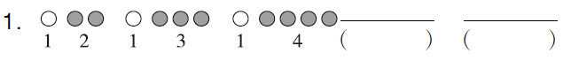

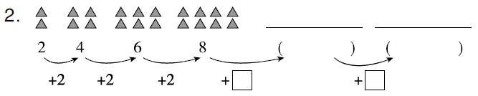

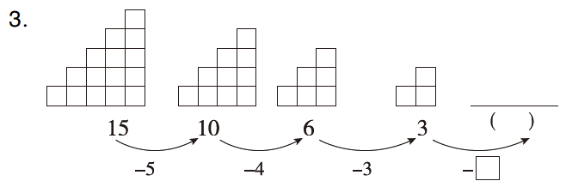

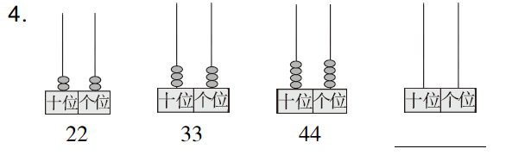

二、找规律，填一填。(每题4分，共20分)

1．12 21 13 31 14 41 ________ ________ ________ ________

2．10　 ________　 ________　 40　 50　 ________　 ________

3．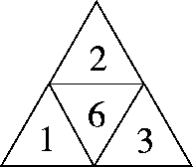　　　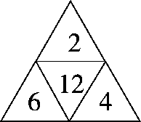　　　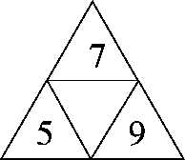　 　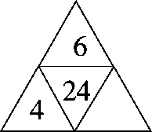

4．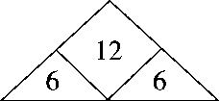　 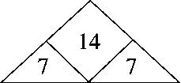 　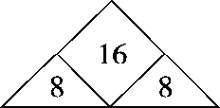　 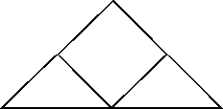

5．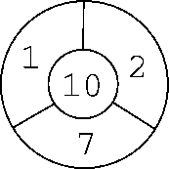　 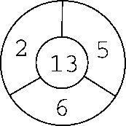　　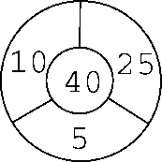　 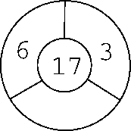　 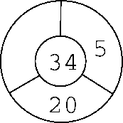

三、下面是百数表的一部分，请按规律写出空格里的数。(每题4分，共12分)

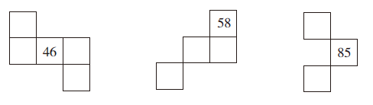

四、解决生活中有趣的规律问题。(每题12分，共48分)

1．第12只小兔子是谁呢？圈一圈。

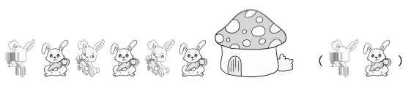

2．盒子里面有(　　)颗白珠子，有(　　)颗黑珠子。

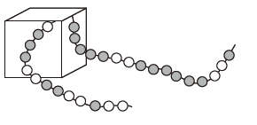

3．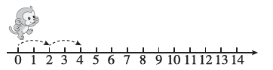

(1) 小猴每次跳(　 　)格，如果它跳了5次，跳到了数(　 　)。

(2) 它一直按规律往前跳，(　　　 　)跳到数31。(填“能”或“不能”)

(3) 它一直按规律往前跳，跳到最大的两位数是(　　)。

4．六一儿童节到了，学校的文化长廊开始摆花。

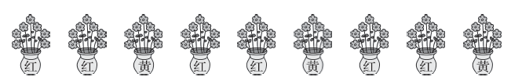

这些花继续摆下去，第14盆花应该是什么颜色的呢？

**答案**

一、1．

2．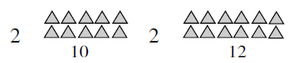

3．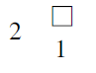

4．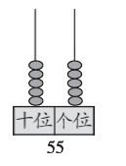

二、1．15　51　16　61

2．20　30　60　70

3．21　14

4．18　9　9

5．8　9

三、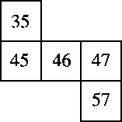　　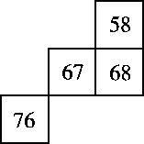　　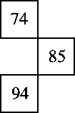

四、1．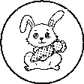

2．3　4

3．(1) 2　10　(2) 不能　(3) 98

[点拨] 小猴跳的都是双数，最大的两位数又是双数的是98。

4．1411852

口答：第14盆花应该是红色的。